Пояснительная записка

**Название проекта**: Бегущий викинг/Running Viking

**Автор проекта**: Фоменко Ярослав БСБО-05-18

Описание идеи: Игра является раннером, ее идея схожа с такими проектами, как Динозаврик от Google и Monster Dash от Halfbrick Studio. Вы играете за викинга, который бежит вперед, надеясь попасть в Вальгаллу. Кто знает, может у него получится?

Викинг может прыгать и атаковать. У викинга (игрока) есть 3 жизни. Они теряются при столкновении с такими препятствиями как колья и враги.  
По ходу игрового процесса можно получать монетки, собирая их или же убивая врагов. Монеты можно обменять на 1 жизнь, если все жизни были потеряны.

Игра продолжается до тех пор, пока игрок не потеряет все жизни и у него не останется ни одной монеты или же он не захочет продолжать игру, имея монеты.

**Описание реализации**: игра инициируется в окне размером 900*300. В игре присутствуют следующие классы: Player (игрок), Barrier (препятствия), Cloud (облака), Ground (земля), Coin (монетки), Health (здоровье), Scoreboard (доски с очками) и Enemy (враги).

В игре присутствую 2 основные функции, из которых вызываются все остальные: menu() и gameplay().

В игре реализованы следующие вспомогательные функции: для обработки изображений созданы функции loadImage и loadSpiteSheet; для записи рекорда в файл создана функция writeScore; функция extractDigits является вспомогательной для класса Scoreboard; для корректировки координат – setCoordinat; функция, необходимая для корректного отображения пустых и полных жизней; displayMessage необходима для отрисовки изображений не из классов на экране.

Player, Barrier, Cloud, Coin, Health и Enemy унаследованы от pygame.sprite.Sprite для организации их в группы (для вызова update()) и для реализации пересечения по маске.

Игрок имеет анимацию движения, атаки, прыжка, получения урона. Монетки и здоровья имеют анимацию, создающую эффект переливания. Враги имеют анимацию движения и смерти.

Игра начинается с запуска меню (рис. 1), в котором можно прочитать справочную информацию (рис. 2), начать игру, нажав на надпись Start или кнопку пробел, или закрыть окно, нажав на надпись Exit или кнопку escape.

Закончить игру можно в любой момент, нажав escape. Если было открыто меню, то игра закроется сразу. Если был запущен игровой процесс, то сначала игра выйдет в функцию меню, а затем при повторном нажатии завершится.

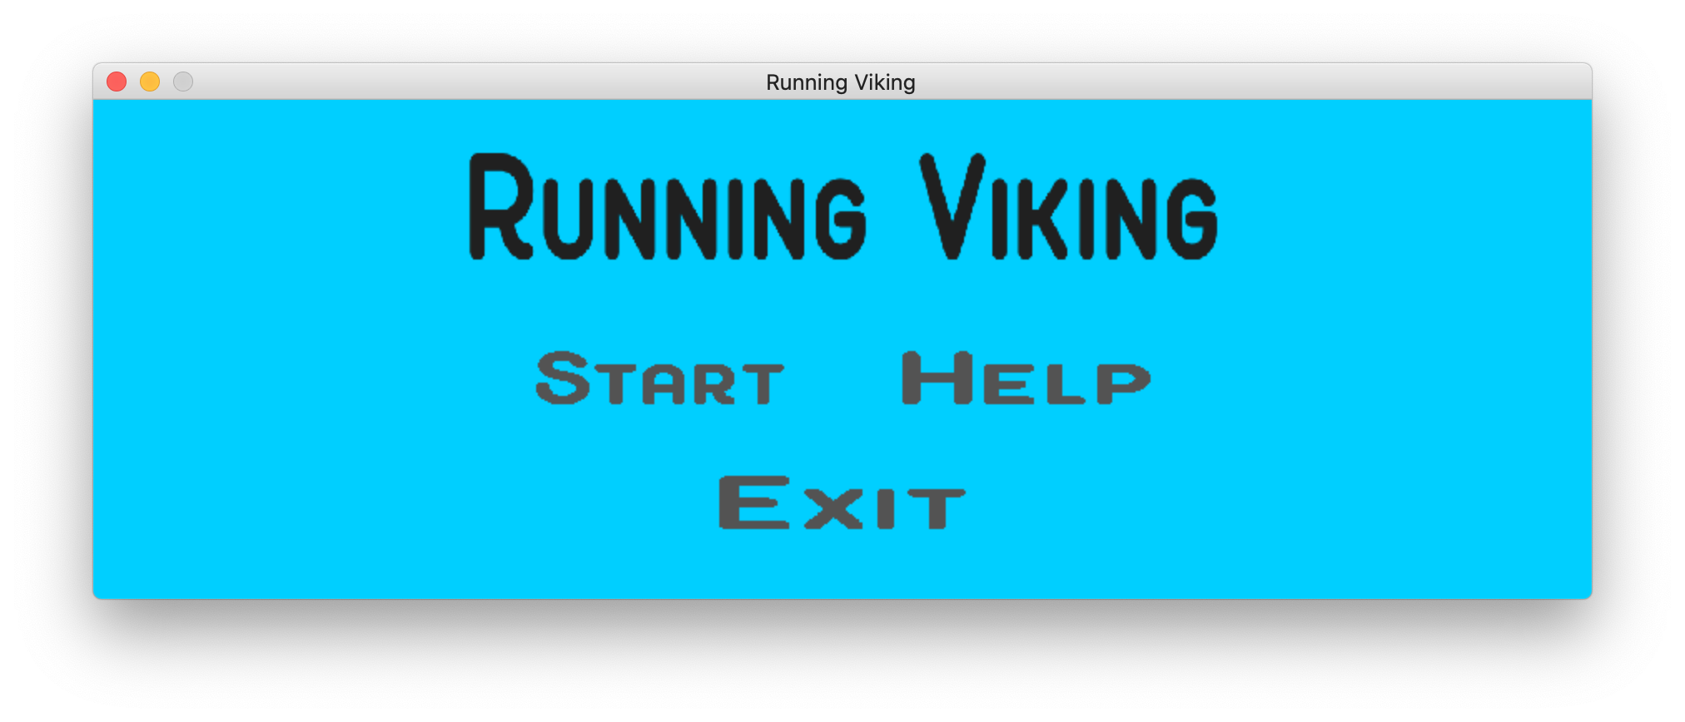

Рис 1. Меню

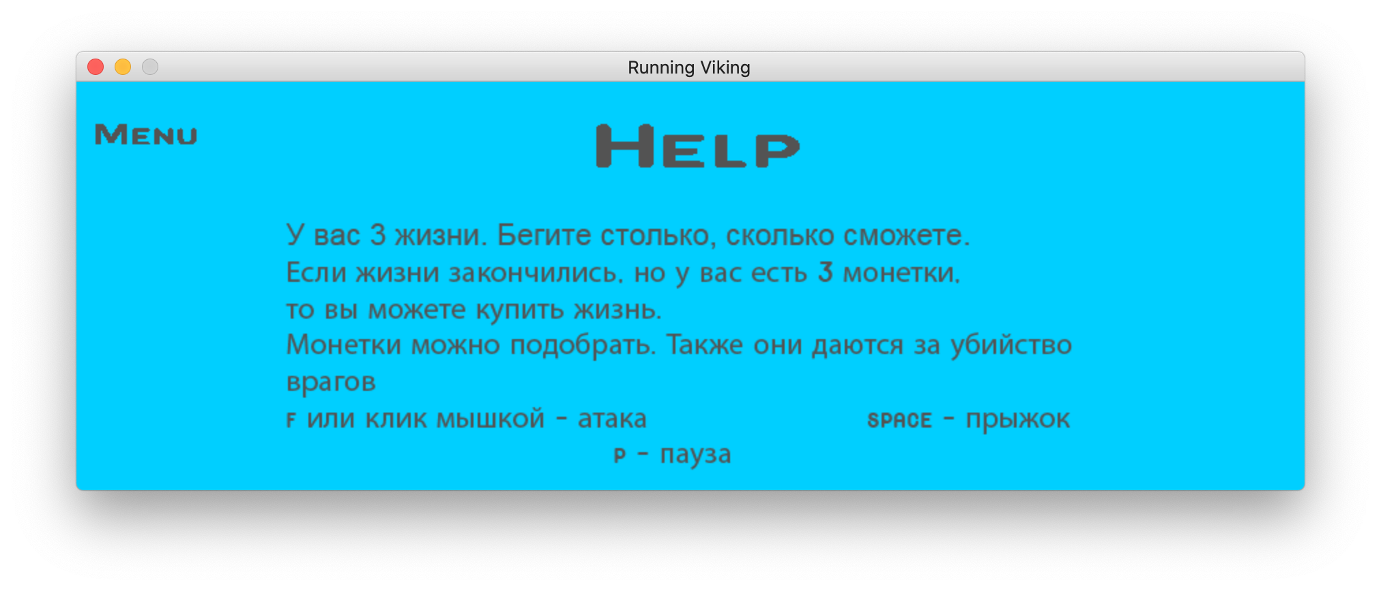

Рис 2. Раздел «Помощь»

Игра реализована таким образом, что визуально кажется, что игрок бежит, но на самом деле двигается все остальное. Алгоритм генерирует препятствия, врагов, монеты и облака, а также отвечает за отображение земли. При этом враги движутся с игровой скоростью + 1, чтобы казалось, что и они двигаются. В верхней части экрана видно количество жизней игрока, количество монет (эту монетку игрок не возьмет ни при каких условиях), рекорд, если он был достигнут, а также нынешнее количество очков.

Проверка пересечений игрока с объектами происходит по маске: если произошло пересечение с монетой, то она уничтожается (вызывается метод kill()), а количество монет увеличивается на 1. Если произошло пересечение с препятствием или врагом (но при этом игрок не атаковал или не прыгал), то отнимается жизнь.

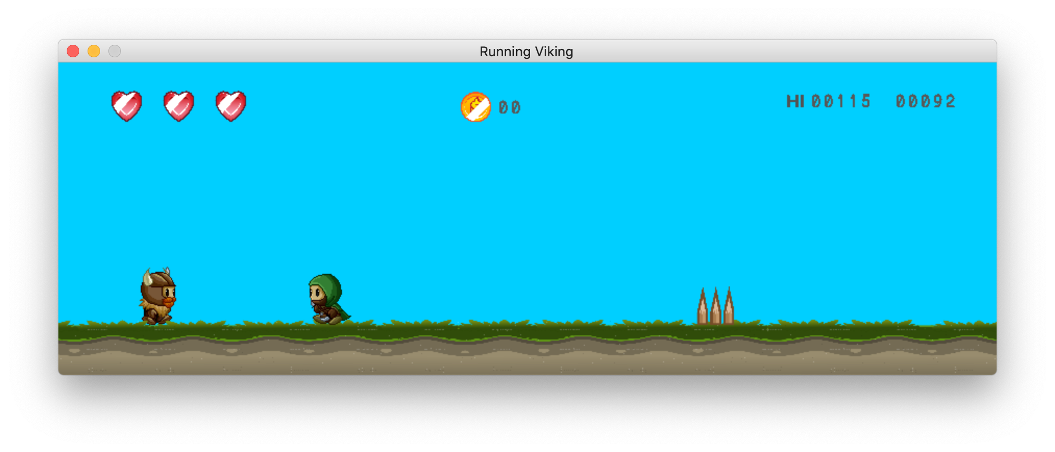

Рис 3. Игровой процесс

Если игрок потерял все жизни и у него нет монет, то ему будет предложено вернуться в меню или начать игру заново (рис. 4). Также на этом рисунке видно анимацию урона, которая появляется при столкновении.

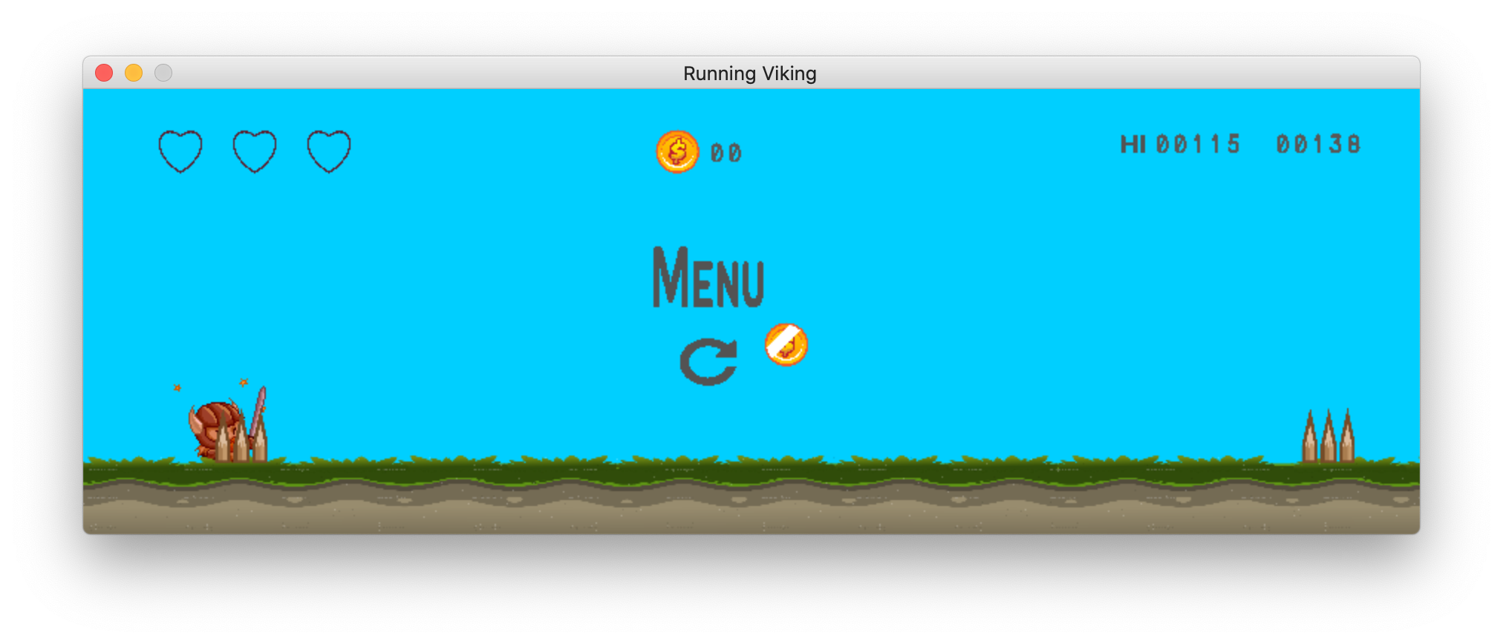

Рис 4. Потеря жизней и отсутствие монет

Но если у игрока были монеты, то у него будет выбор продолжить игру, получив жизнь за 3 монеты или завершить ее, вернувшись в меню (рис. 5).

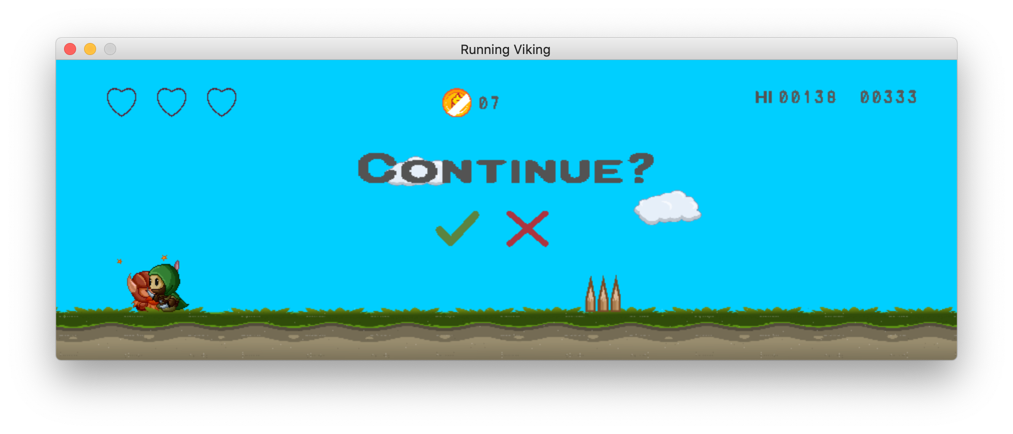

Рис 5. Потеря жизней и наличие монет

Для корректной отработки необходимо, чтобы стояла английская раскладка клавиатуры! Атака происходит при нажатии кнопки мыши или кнопки f. И если во время атаки произошло пересечение по маске со врагом, то враг уничтожается. Игру можно поставить на паузу, нажав кнопку p.

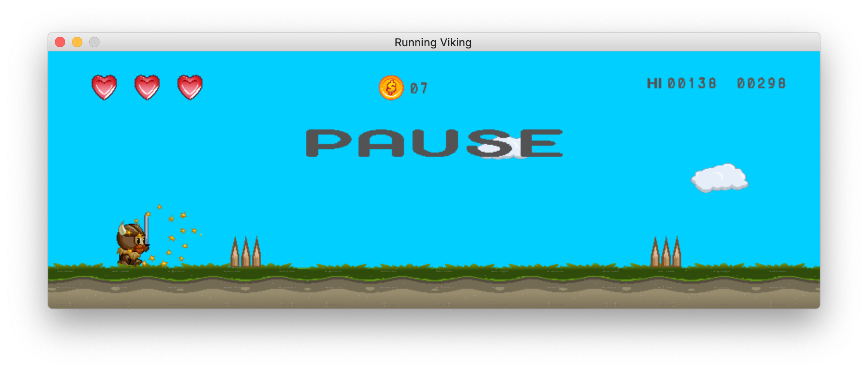

Рис 6. Демонстрация атаки, убийства врага и паузы

Прыжок происходит по нажатию пробела. Пока происходит прыжок и движение вверх, показывается первая анимация (рис.6). Но как только гравитация начинает делать свое дело, то анимация переменяется (рис.7).

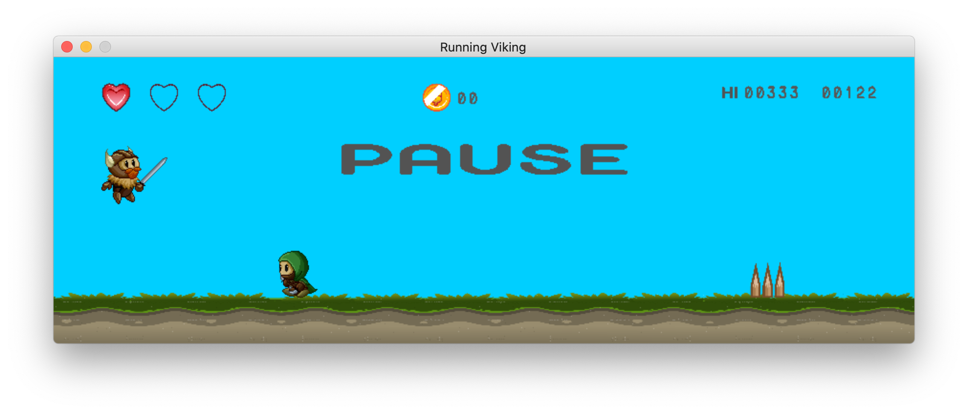

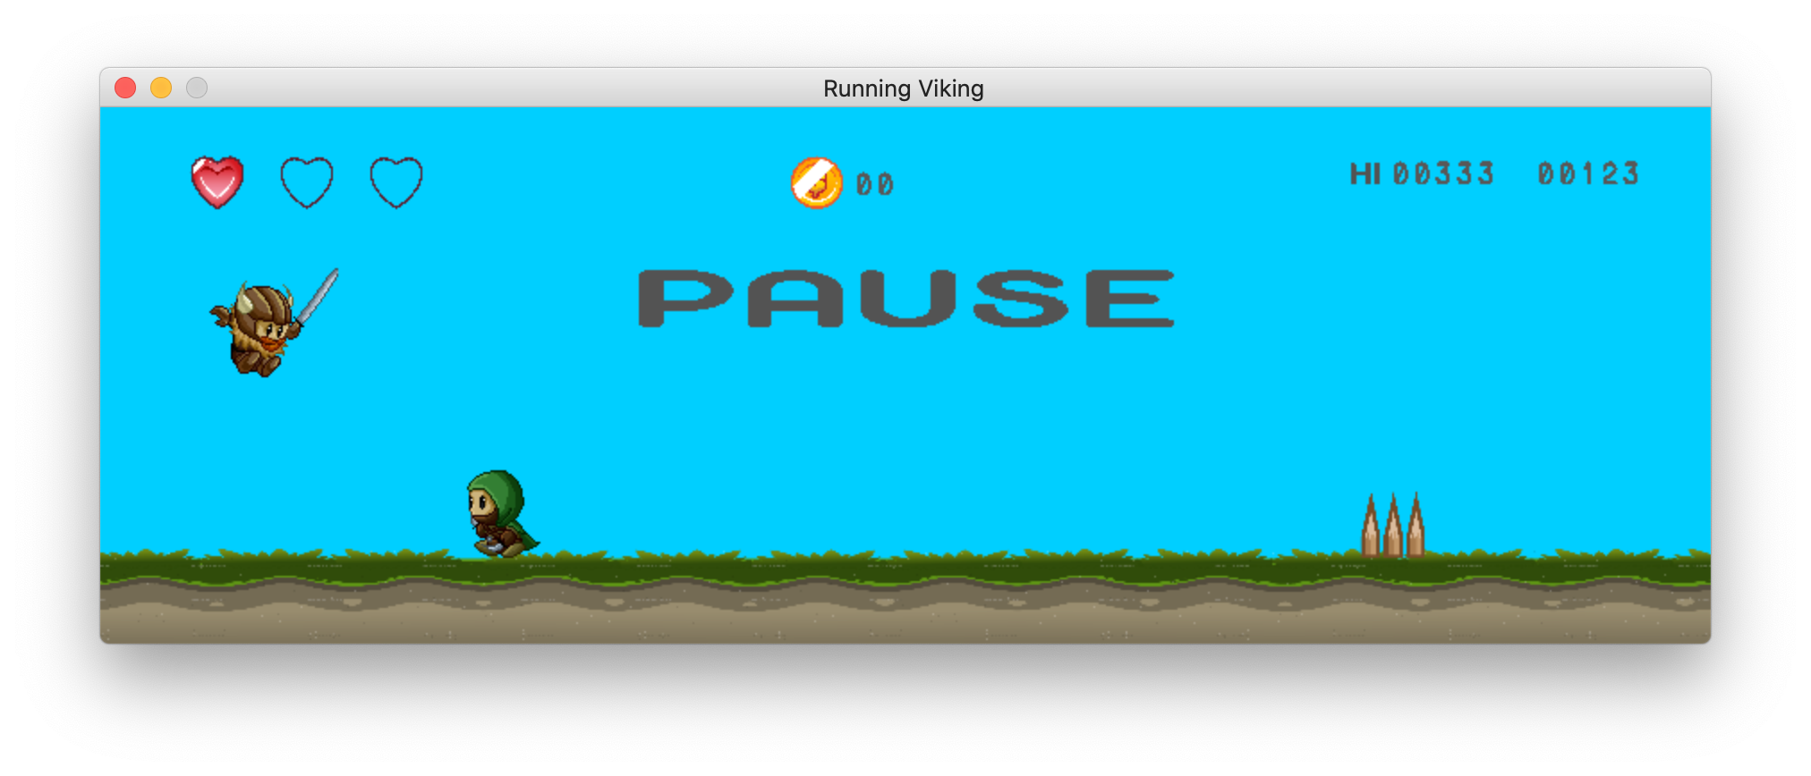

Рис 6, 7. Демонстрация прыжка

Интересным приемом является то, что враг может быть повержен, если викинг приземлиться на него (рис. 8, 9).

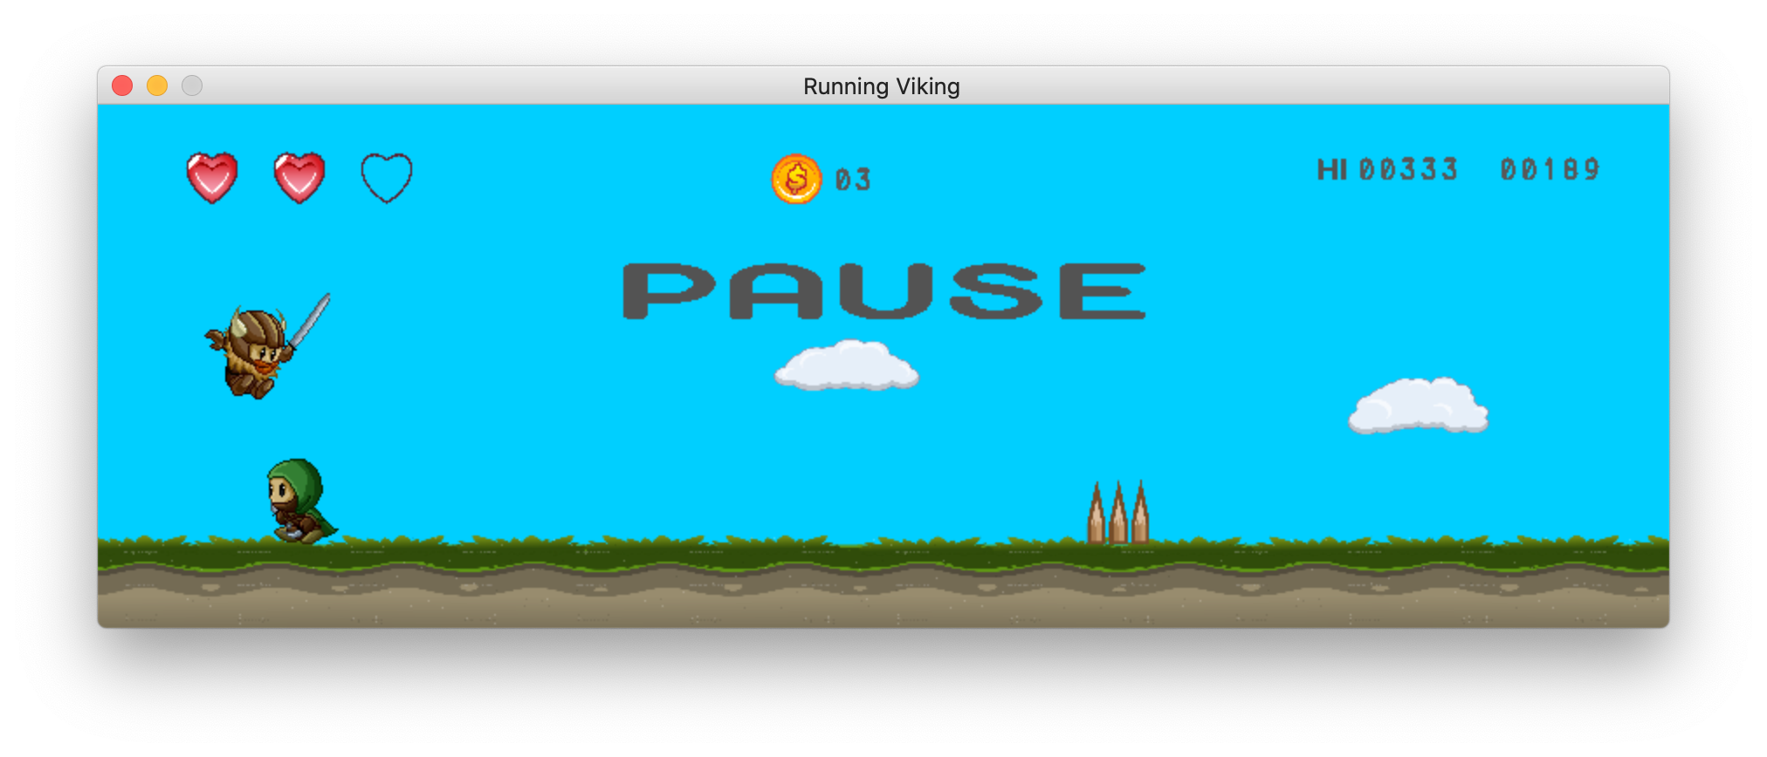

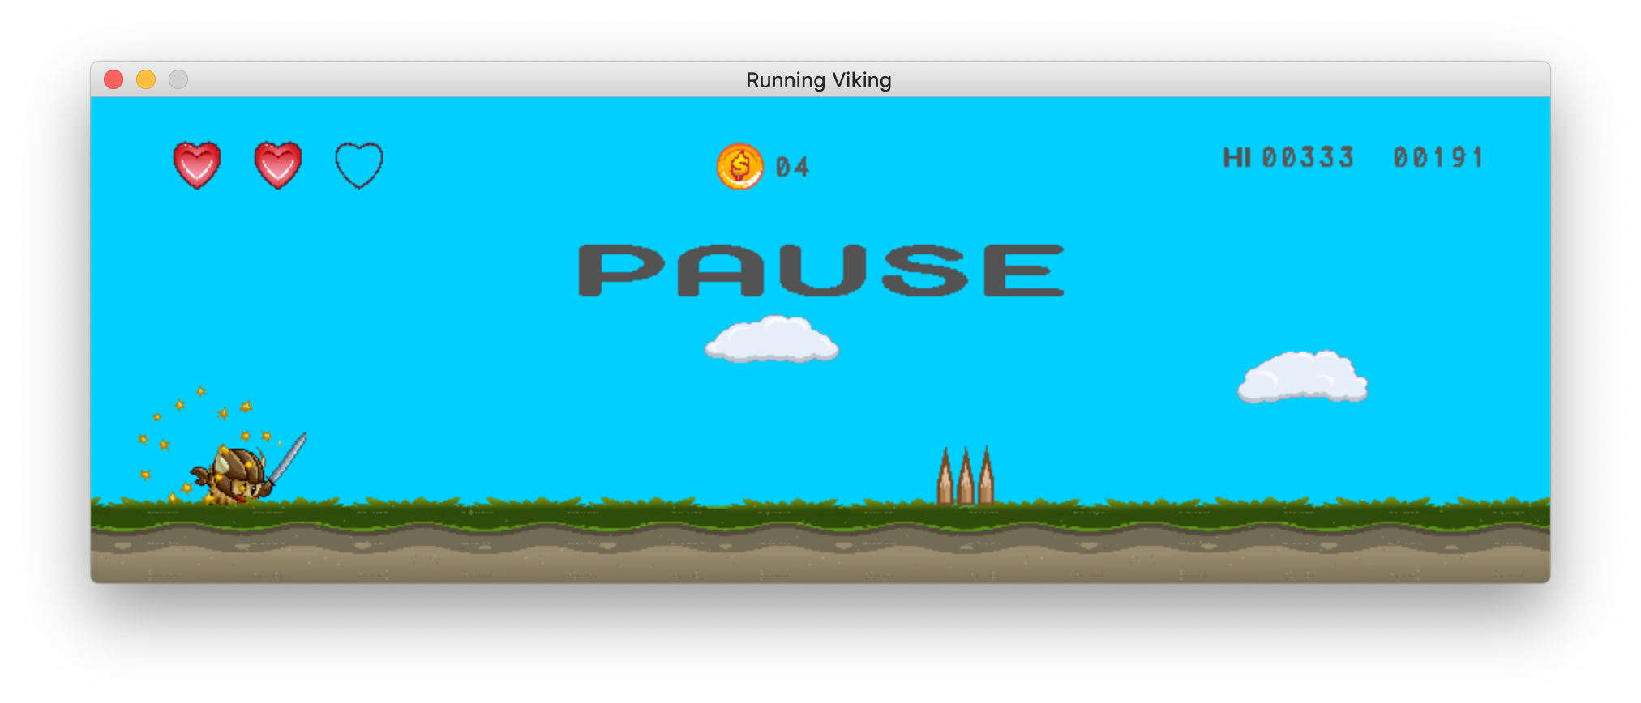Рис 8, 9. Атака с воздуха

Все объекты, полностью ушедщие за левый край будут уничтожены.

Если игрок побил свой рекорд и потерял жизни, но имеет монеты, то при нажатии на крестик или кнопку escape рекорд будет сохранен; если монет нет, то рекорд будет сохранен при нажатии кнопки повтора/пробела (после чего игра начнется заново) или кнопки меню/escape. Если кнопка escape будет нажата во время игрового процесса, то рекорд не сохранится

В игре также присутсвует музыка, которая зацикленно проигрывается в меню. Другая музыка зацикленно проигрывается непосредственно во время игрового процесса. Звуковые эффекты также возникают во время следующих действий: прыжка, атаки, получения урона, подбора монетки, смерти врага, а также когда количество очков кратно 100, количество очков кратно 1000.

**Описание технологий**: игра написана с использованием библиотеки pygame. Вспомогательными библиотеками являются random, необходимая для генерации случайных чисел, и os, необходимая для работы с путями.

Используемый шрифт: Maretha Sans.

Посмотреть игровой процесс можно на видео 1. Послушать музыку можно на видео 2. Видео расположены в репозитории на GitHub (https://github.com/Radhold/course)